Инструкция Smart Baby Watch

Для корректной работы часов возможно использовать Sim-карту любого оператора мобильной связи с поддержкой передачи данных GPRS (3G не поддерживается), положительным балансом счета. Формат карты – micro-Sim.

Выбор оператора и тарифа
Для часов необходимо выбирать оператора из большой тройки (МТС, Мегафон, Билайн). Оператор Теле2 не поддерживает передачу данных по протоколу Edge, по этой причине он не подходит для работы Smart Baby Watch.
Оптимальными будут тарифы с предоплаченным интернет трафиком в размере не менее 1 Гб, именно такой объем в среднем потребляют часы. Выбирайте оператора, ориентируясь на своего собственного, ведь именно вам будет звонить ребенок, звонки внутри оператора связи всегда дешевле.
Рекомендуемые тарифы:
МТС - "Смарт mini"
Beeline - "Все за 200"
Мегафон - "Все включено XS"

Активируйте Sim-карту с помощью телефона (смартфона):
1. Отключите запрос ПИН-кода, если такой предусмотрен.
2. Отключите прием сервисных и рекламных всплывающих сообщений: есть в МТС на новых тарифных планах СМАРТ. С данным оператором, на данном тарифном плане возможна некорректная работа: оборудование оператора неверно определяет устройство и блокирует передачу данных. Для разблокировки необходимо позвонить оператору МТС, попросить соединить с тех. отделом и там уже попросить «разблокировать модем».
3. Убедитесь, что GSM связь работает - совершите тестовый звонок на/с данной карты.
4. Убедитесь в наличии интернета на сим-карте. Для этого предварительно вставьте ее в планшет/смартфон и проверьте в браузере - наберите любой адрес, например «www.yandex.ru», если страница откроется – передача данных включена и интернет есть.
4. Извлеките карту из телефона, вставьте ее в часы.

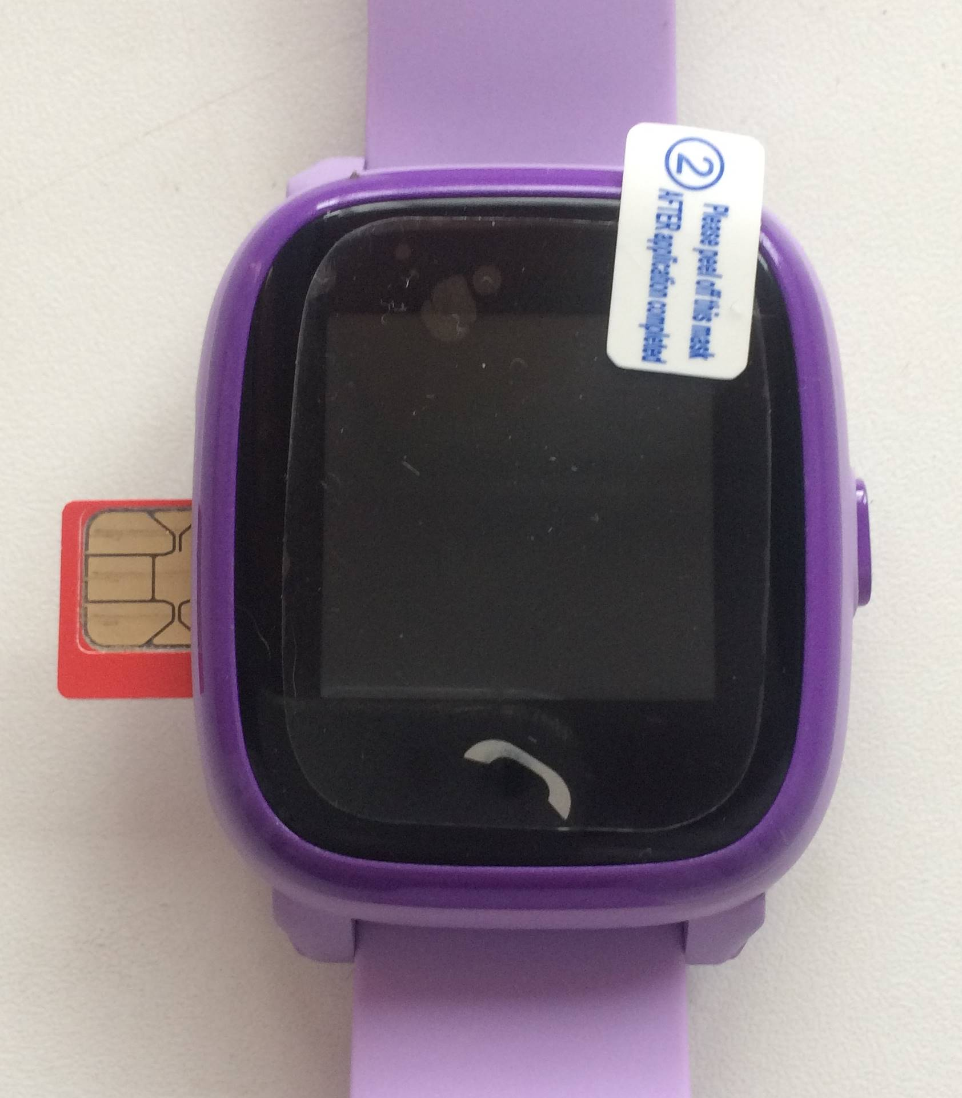

5. Включите часы, проверьте уровень сигнала на экране.

Начните работу с часами:
1. Убедитесь, что ваш телефон (смартфон) подключен к сети интернет.
2. Установите приложение «SeTracker». Найдите приложение в магазине вашего смартфона.

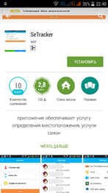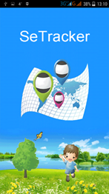
3. После установки приложения, выберите язык приложения (по умолчанию должен быть установлен русский, либо английский), регион использования (Европа и Африка).

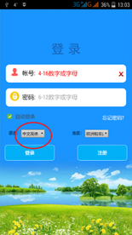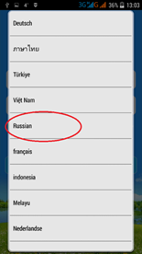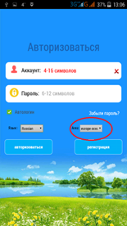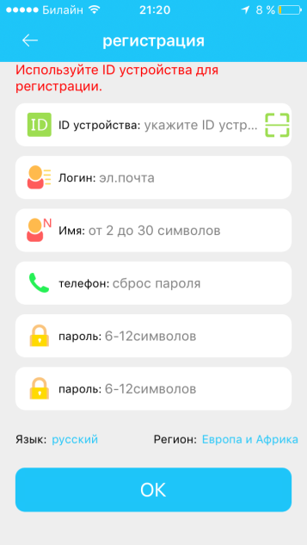

4. Зарегистрируйте часы в приложении, нажав на кнопку Регистрация:
- в поле «ID устройства» введите регистрационный код часов (номер указан на наклейке с QR кодом, расположенной на тыльной стороне смарт-часов). Его можно ввести вручную, либо отсканировать с помощью QR-сканера
- в поле “Логин” введите название вашего аккаунта (желательно номер телефона, либо адрес электронной почты)
- введите имя ребенка
- введите номер вашего телефона, который будет использоваться для восстановления учетных данных, в случае, если вы их забыли
- дважды введите ваш пароль (от 6 до 12 символов)

5. Главное меню приложения.

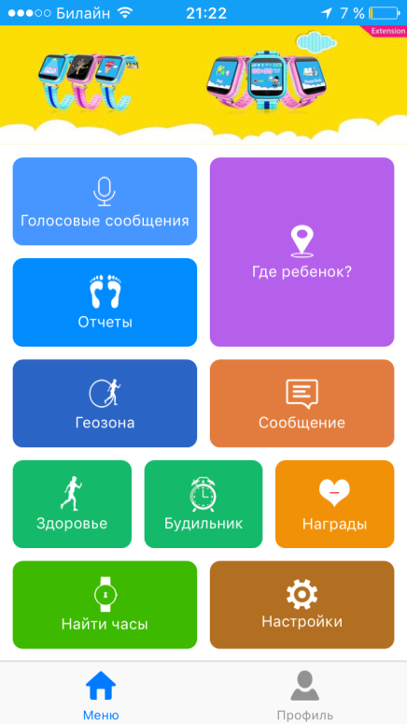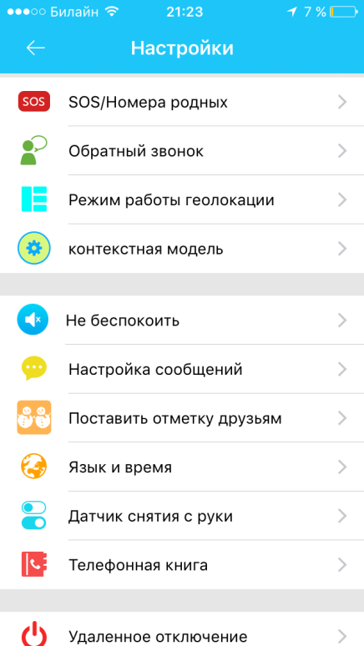

6. Выберите пункт «настройки». В данном меню совершите необходимые установки:

6.1. SOS/Номера родных
Введите 3 важных номера (формат номера 8(код)*********. Нажать на кнопку SOS в течение 5 секунд, чтобы вызвать тревогу. Если никто не ответил на первом номере, часы начинают звонить на второй номер и т.д.

6.2. Обратный звонок. Часы перезвонят на указанный номер и включат микрофон (формат номера 8(код)*********

6.3. Режим работы геолокации: нормальный, энергосберегающий и режим слежения в реальном времени.
Вы можете установить режим работы, исходя из ваших потребностей.
Нормальный режим: интервал отправки данных на сервер составляет 600 секунд
Энергосберегающий режим: интервал отправки данных на сервер составляет 3600 секунд
Отслеживание в режиме реального времени: интервал отправки данных на сервер составляет 60 секунд.
Чем чаще передачи, тем актуальней информация, но больше расход энергии и интернет трафика.

6.4. Не беспокоить.
Настройка периода времени, когда никто не сможет позвонить на телефон. Эта настройка будет блокировать все входящие телефонные звонки в заданное время.

6.5. Настройка сообщений: низкий заряд батареи, SOS, снятие часов с руки.

6.5.1. Аварийная ситуация (SOS кнопка)
Устройство отправит сообщение на основной номер и уведомление в приложение.

6.5.2. Датчик снятия часов. Устройство необходимо носить не менее 3 минут, чтобы сигнализация сработала. Устройство отправит сообщение о тревоге на основной номер и уведомление о тревоге в приложение.

6.5.3. Сигнал о низком заряде батареи.
Если заряд устройства снижается до 20%, часы отправят сообщение о тревоге на основной номер и в то же время в приложение.

6.6. Телефонная книга. 10 номеров, на которые может звонить ребенок (формат номера 8(код)*********).

6.7. Язык и время. Установка языка часов, времени (пример для Москвы GMT+3).

6.8. Датчик снятия с руки. Включение/отключение датчика снятия с руки.

6.9. Удаленное выключение: выключить часы удаленно (при установленной SIM-карте, отключение кнопкой невозможно).

7. Если часы находятся в режиме оффлайн (найти не в сети, нет сетевого оборудования), для подключения к сети интернет вам следует отправить СМС-команду со своего телефона на номер часов:

Для МТС: pw,123456,apn,internet.mts.ru,mts,mts#
Для БиЛайн: pw,123456,apn,internet.beeline.ru,beeline,beeline#
Для Мегафон: pw,123456,apn,internet,gdata,gdata#
Для Теле2: pw,123456,apn,internet.tele2.ru#
Для Ёта: pw,123456,apn,internet.yota#
Для СМАРТС: pw,123456,apn,internet.smarts.ru#
Для БайкалВестКом: pw,123456,apn,inet.bwc.ru,bwc,bwc#
Для Мотив: pw,123456,apn,inet.ycc.ru,motiv#

В ответ придет смс с подтверждением изменения APN, где «pw» – команда обращения к часам, «123456» – пароль по умолчанию для программирования (не путайте с паролем при входе в приложение), «apn» - функция установки, «internet» – установка доступа, предоставляемая оператором.
Перезагрузите часы, отправив СМС-команду: pw,123456,reset#
Иногда пароль «123456» не подходит, тогда пробуйте те же самые команды с цифрами «523681»

8. Если же приложение все равно не видит часы (на экране надпись: найти не в сети, нет сетевого оборудования), то необходимо прописать “правильный” ip-адрес сервера для России. Для этого необходимо отправить смс-команду со своего телефона на номер часов:
pw,123456,ip,52.28.132.157,8001#
В ответ придет смс с подтверждением изменений.
Отправьте на часы команду pw,123456,reset# и дождитесь их перезагрузки.

9. ВАЖНО!!! После всех установок, для корректного GEO-позиционирования «выгуляйте» часы. Вынесите устройство на улицу, переместитесь на 200-500м в любом направлении.
Часы используют тройную систему позиционирования LBS (Location-based service), GPS и WiFi. LBS может давать значительную погрешность (расстояние до ближайшего GSM ретлянслятора), GPS и WiFi до 20м. GPS стабильно работает на открытых пространствах (улице), в помещении позиционирование происходит по системе LBS, либо WiFi, при условии наличия поблизости беспроводных интернет сетей.

Функции программы SeTracker
Карта - В правой части экрана при нажатии на пункт меню «Карта» отобразится карта изображения местности, на которой отобразится точка местоположения часов с GPS. Где будет указано имя вашего ребенка, далее уровень заряда детский GPS часов, время последней синхронизации с часами и точное местоположение. По сути это основной пункт меню, который и позволит отслеживать местоположение вашего ребенка на карте города. Однако у детских GPS часов есть и другие функции, которые позволяет использовать данное программное обеспечение:
Голосовые сообщения - возможность отправки коротких голосовых сообщений с детских GPS часов. Вам на телефон посредствам удерживания кнопки выключения часов (после установки сим карты часы кнопкой выключения выключить нельзя). Сообщения передается через Интернет. Продолжительность сообщения 15 секунд.
Здоровье - время прогулки, кол-во шагов, кол-во затраченный калорий, режим сна, полное ведение журнала. Укажите среднюю длину шага ребенка, которую предварительно нужно измерить.
Отчеты - запись маршрутов ребенка, которые можно воспроизвести и просмотреть за определенное число и время
Настройки - основные настройки приложения. Например, SOS/Номера семьи - указываете номер телефона для кнопки SOS, здесь же назначаете номер для остальных двух кнопок, редактируете удаленно телефонную книгу GPS часов, включаете/выключаете GPS часы, устанавливаете геозону/время, выключении часов, о слабой батарее и многое другое. Интерфейс интуитивно понятен. Очень легко разобраться на практике. Номера телефонов вводятся с 8.
Геозоны - назначается геозона, диаметр (окружность) при выходе из которой, часы с GPS отправят вам уведомление。
Награды - симпатичные сердечки-поощрения ребенка за хорошее поведение。
Сообщения - уведомления. Например, о выключении часов с GPS, как показано в примере ниже.
Будильник – возможно установить до трех будильников для ребенка. Часы прозвонят в заданное время.
Часы - по нажатию одной кнопки, часы начнут издавать звуковой сигнал, и их легко будет отыскать в комнате/квартире

Список смс-команд для настроек часов по смс
Проверка всех параметров:
pw,123456,ts#
Следующие команды могут быть с другим паролем - один из двух по умолчанию или установленный пользователем. Пароли по умолчанию - 123456 или 523681.
Сброс всех настроек на заводские:
pw,123456,factory#

Перезагрузка:
pw,123456,reset#
Задаём номера SOS :
pw,123456,sos1,номер телефона#
pw,123456,sos2,номер телефона#
pw,123456,sos3,номер телефона#
Удалить номера SOS:
pw,123456,sos1#
pw,123456,sos2#
pw,123456,sos3#
Установка интервалов передачи данных на сервер:
pw,123456,upload,600#
где 600 время в секундах между передачами данных на сервер
стандартные значения - 60, 600, 3600
Прослушивание - часы перезвонят на указанный номер и включат микрофон
pw,123456,monitor,НОМЕР ТЕЛЕФОНА#
НОМЕР ТЕЛЕФОНА для России с 8ки
Получение координат GPS:
pw,123456,url#
Установка времени и даты - выбор языка и часового пояса:
pw,123456,lz,0,3# где 0 - английский язык (русский - 9), 3 часовой пояс +3

Выключение часов: pw,123456,poweroff#
Поиск часов в помещении: pw,123456,find#
Установка времени на часах!
Возможно два варианта:
Через сервер точного времени в сети Интернет (NTP сервер): pw,123456,timecali#
* Важно! - часам обязательно должен быть доступен Интернет.
** Если команда не срабатывает: а) нет денег; б) нет Интернета (нет услуги, не настроен APN, роуминг и т.п.)
Через SMS с вашего телефона.
* Очень актуально, когда нет Интернета (в роуминге, с отключенным интернетом, при 0 на счете и т.п.)
Формат: pw,12456,time,hour.minute.second,date,year.month.date#
Пример - установка времени 08:46:40 и даты 09.11.2001: pw,123456,time,8.46.40,date,2001.09.11#
Установка основного и дополнительного номера-администратора.
С данного номера можно выполнять SMS команды без указания пароля. Так же, восстановить новый пароль в случае утери старого.
Основной номер-администратор. Формат SMS: pw,123456,center,НОМЕР_ТЕЛЕФОНА#
Дополнительный номер-администратор. Формат SMS: pw,123456,slave,НОМЕР_ТЕЛЕФОНА#
Удаление настроек: pw,123456,center,# , либо pw,123456,slave,#
Смена пароля часов.
C номера-администратора ("center" номер):
Формат: pw,НОВЫЙ_ПАРОЛЬ#
* ВНИМАНИЕ!!!: Если вы забудетесь, что отправляете какую-либо SMS команду с номера-администратора, и укажете перед командой буквы pw виде pw,КАКАЯ_ТО_КОМАНДА, у вас есть большой шанс установить новый пароль часов = КАКАЯ_ТО_КОМАНДА
С произвольного номера:
Формат: pw,СТАРЫЙ_ПАРОЛЬ,pw,НОВЫЙ_ПАРОЛЬ#
* ВНИМАНИЕ!!!: Если вы или ваш смартфон случайно вставят пробел после запятой/перед НОВЫЙ_ПАРОЛЬ, у вас может установиться пароль, включающий в себя символ "пробел". Внимательно вводите НОВЫЙ_ПАРОЛЬ!
Отправка СМС при нажатии кнопки SOS с координатами часов на все заданные SOS номера:
включить - pw,123456,sossms,1#
отключить - pw,123456,sossms,0#
Возможность передачи голосового сообщения от часов к программе-клиенту (SeTracker и прочие) по длительному нажатию кнопки "power"
включить – pw,123456,tkonoff,1#
отключить - pw,123456,tkonoff,0#

Передача текстового сообщения на экран часов: pw,123456,message,ТЕКСТ_СООБЩЕНИЯ#
К сожалению, прямой набор ТЕКСТа_СООБЩЕНИЯ с клавиатуры невозможен. Текст должен вводиться в специфичном формате - кодировке UTF-16
Пример тестовых сообщений:
английского "Test Message": pw,123456,message,00540065007300740020004D006500730073006100670065#
русского "Тестовое Сообщение": pw,123456,message,0422043504410442043E0432043E043500200421043E043E043104490435043D04380435#
-----------------------------------------------—
Установка сердечек: pw,123456,flower,КОЛИЧЕСТВО#
Пример - установка 5 сердечек: pw,123456,flower,5#
Шагомер:
включить - pw,123456,pedo,1#
отключить - pw,123456,pedo,0#

Bluetooth:
включить - pw,123456,bt,1#
отключить - pw,123456,bt,0# (для экономии батареии)
Wi-Fi:
включить - pw,123456,wifi,1#
отключить - pw,123456,wifi,0#

Смс от датчика снятия с руки:
включить - pw,123456,removesms,1#
отключить - pw,123456,removesms,0#

Автоматическое снятие трубки часов при входящем звонке:
включить - pw,123456,gsmant,1#
отключить - pw,123456,gsmant,0#

Включение/отключение вибро и звука:
Включить и вибро и звук – pw,123456,profile,1#
Только звук – pw,123456,profile,2#
Только вибро – pw,123456,profile,3#
Отключить и вибро и звук – pw,123456,profile,4#
Принудительный исходящий звонок с часов на заданный номер
Формат SMS: pw,123456,call,НОМЕР_ТЕЛЕФОНА#
Пример: pw,123456,call,+79520000000#
Принудительная SMS от имени часов на заданный номер
Формат SMS: pw,123456,sms,НОМЕР_ТЕЛЕФОНА,ТЕКСТ_СМС#
* Текст, любым шрифтом, можно кириллицей.
Пример: pw,123456,call,+79520000000,123ABC everybody good#
-----------------------------------------------
* Настройка записной книжки *
включить - pw,123456,phbonoff,1#
отключить - pw,123456,phbonoff,0#

Настройка записной книжки.
Часы могут хранить в записной книжке до 10 номеров. Способ управления специфичен, и осуществляется через два списка по 5 номеров каждый - phb и phb2.
Каждый список настраивается отдельной командой. Номера в команде задаются списком и заполняются в часах в порядке их указания в команде.
Задание имен абонентов, как и текстовых сообщений, выполняется в кодировке UTF-16
Формат СМС:
список №1 - pw,123456,phb,номер_1,имя_1,номер_2,имя_2,номер_3,имя_3,номер_4,имя_4,номер_5,имя_5#
список №2 - pw,123456,phb2,номер_1,имя_1,номер_2,имя_2,номер_3,имя_3,номер_4,имя_4,номер_5,имя_5#
Пример кодировки стандартных "имен" для записной книжки:
Papa 0050006100700061 Папа 041F0430043F0430
Mama 004D0061006D0061 Мама 041C0430043C0430
Brat 0042007200610074 Брат 0411044004300442
Sestra 005300650073007400720061 Сестра 042104350441044204400430
Babushka 004200610062007500730068006B0061 Бабушка 04110430043104430448043A0430
Ded 004400650064 Дед 041404350434
Онлайн конвертер текстовых сообщений в формат UTF-16 :http://macchiato.com/unicode/convert.html
Стереть номера из записной книжки:
список №1 - pw,123456,phb#
список №2 - pw,123456,phb2#
-----------------------------------------------—
* Настройка адреса сервера * для Приложений управления или мониторинга за часами через Интернет:
Формат SMS: pw,123456,ip,АДРЕС_СЕРВЕРА,ПОРТ#
Для оригинального приложения SeTracker:
Пример (для региона Европа): pw,123456,ip,52.28.132.157,8001#
Региональные серверы SeTracker
Европа и Африка 52.28.132.157
Азия и Океания 54.169.10.136
Северная Америка 54.153.6.9
Южная Америка 54.207.93.14
Гонконг 58.96.181.173 (либо agpse.3g-elec.com)
* У серверов SeTracker есть недокументированная "фича" - если вы зарегистрировались в SeTracker и настроили часы на регион отличный от региона вашего местонахождения, сервер SeTracker может принудительно поменять в ваших часах адрес своего сервера на регион вашего местонахождения! В этом случае вы вдруг обнаружите, что часы перестали отвечать на команды из Приложения. Убедиться в свершившемся факте можно запросив текущую конфигурацию часов командой ts

